Laporan AOL Human and Computer Interaction

Member Group :
Dominic Michael Juan Halomoan Siagian - 2802535181
Dika Kusuma Hermawan - 2802484836
Josevan Noeledave Hutabarat - 2802511036
Marvell Maxwell - 2802472685
Reihan Gyandra Noordiansyah - 2802474242

TA01 - Proposal Projek
1. Problem (Masalah) Masalah utama yang diangkat dalam perancangan aplikasi ini adalah fenomena information overload (kelebihan informasi) dan kompleksitas antarmuka pengguna pada aplikasi dompet digital (e-wallet) yang beredar saat ini. Sebagian besar aplikasi dompet digital telah berevolusi menjadi super-app yang dijejali dengan berbagai layanan pihak ketiga, iklan, pop-up promo, dan fitur hiburan. Hal ini mengorbankan fungsi inti dan kemudahan penggunaan dari dompet digital itu sendiri. Pengguna sering kali mengalami beban kognitif dan kebingungan visual saat hanya ingin melakukan tugas sederhana dan cepat, seperti mengecek sisa saldo, memindai QRIS, atau melihat riwayat transaksi terakhir. Sistem SmartWallet yang diusulkan akan membantu pengguna dengan menyediakan aplikasi dompet digital yang murni berfokus pada manajemen transaksi dengan antarmuka yang bersih, intuitif, dan task-oriented, sehingga pengguna dapat bertransaksi dengan efisien tanpa distraksi.
2. Target Users (Target Pengguna) Target pengguna (user population) untuk aplikasi SmartWallet adalah individu berusia 18 hingga 35 tahun, yang mencakup mahasiswa dan profesional muda. Karakteristik utama dari populasi ini adalah mereka memiliki mobilitas tinggi, sangat terbiasa dengan gaya hidup cashless, dan sangat menghargai efisiensi waktu. Mereka adalah tipe pengguna yang menginginkan proses interaksi yang cepat (membuka aplikasi dan langsung bisa membayar dalam hitungan detik). Mereka sering kali merasa kewalahan dengan aplikasi keuangan yang berat, lambat, atau terlalu rumit, serta memiliki kebutuhan dasar untuk dapat melacak pengeluaran rutin mereka dengan mudah dan akurat.
3. Solution (Solusi) Solusi yang diusulkan adalah SmartWallet, sebuah desain antarmuka aplikasi dompet digital mobile yang mengedepankan prinsip Aesthetic and Minimalist Design dalam evaluasi heuristik HCI. Antarmuka yang dibayangkan akan memiliki dashboard utama yang langsung menampilkan hierarki informasi paling penting: total saldo di bagian atas, grafik mini pengeluaran, dan tombol aksi berukuran besar yang mudah dijangkau oleh ibu jari (thumb zone) untuk "Scan/Pay", "Transfer", dan "Top Up".
Navigasi akan disederhanakan melalui bottom bar yang hanya berisi menu krusial. Sistem ini akan menyembunyikan pengaturan sekunder di profil pengguna agar tidak mengganggu workflow utama. Meskipun ini adalah visi desain awal, iterasi prototipe yang dilakukan (termasuk high-fidelity prototype yang ada di dalam repositori proyek) akan dievaluasi lebih lanjut dengan pengguna nyata untuk mengetahui apakah tata letak visual ini sudah memberikan pengalaman yang paling optimal.
Lampiran: Identifikasi Masalah dan Pendekatan Solusi
- Are there problems with an existing product or user experience? If so, what are they?
Ya, terdapat masalah mendasar pada pengalaman pengguna (user experience) di banyak aplikasi e-wallet populer saat ini. Masalah utamanya adalah feature bloat (terlalu banyak fitur yang tidak esensial), penempatan banner iklan dan elemen promosi dinamis yang mengambil lebih dari setengah layar utama, serta arsitektur informasi (information architecture) yang buruk di mana riwayat transaksi atau analitik pengeluaran sering kali tersembunyi di balik beberapa kali klik yang merepotkan.
- Why do you think there are problems?
Masalah-masalah ini muncul karena adanya pergeseran tujuan dari pengembang aplikasi. Demi meningkatkan keterlibatan (user engagement) dan melakukan cross-selling berbagai produk lain, prinsip-prinsip usability sering kali dikorbankan. Pengembang menempatkan tujuan bisnis di atas user goal, padahal tujuan utama pengguna membuka aplikasi e-wallet adalah untuk mengeksekusi transaksi keuangan secepat dan seakurat mungkin, bukan untuk menjelajahi konten berlama-lama.
- What evidence do you have to support the existence of these problems?
Bukti nyata dari masalah ini dapat diobservasi melalui ulasan pengguna di platform distribusi aplikasi serta keluhan di media sosial. Pengguna sering mengeluhkan aplikasi yang menjadi lagging atau lambat dibuka karena memuat terlalu banyak aset grafis promosi. Selain itu, sering terjadi error prevention failure (kegagalan mencegah kesalahan), di mana pengguna secara tidak sengaja mengklik banner iklan yang tiba-tiba muncul saat mereka hendak menekan tombol transfer, yang mana secara langsung merusak efisiensi interaksi manusia dan komputer.
- How do you think your proposed design ideas might overcome these problems?
Ide desain SmartWallet akan mengatasi masalah tersebut dengan menerapkan Hick's Law (waktu yang dibutuhkan untuk membuat keputusan sejalan dengan jumlah dan kompleksitas pilihan). Dengan membatasi fungsi hanya pada hal yang esensial, menghilangkan iklan visual di halaman utama, dan menggunakan white space (ruang kosong) yang optimal, aplikasi akan terasa jauh lebih ringan dan responsif. Penggunaan ikonografi yang jelas dan kontras warna yang tepat dalam high-fidelity prototype akan memandu mata pengguna langsung ke Call-to-Action (CTA) yang mereka butuhkan, sehingga mempercepat task completion time dan meminimalisir kesalahan klik.

TA02 - Product Requirement Document (PRD)

Product Requirements
Document Project: SmartWallet (Mobile Digital Wallet)
Division: UI/UX & Software Engineering
Date of Creation: 23/06/2026
Version: 1.0

Introduction
Aplikasi dompet digital saat ini telah bertransformasi menjadi super-app yang sarat akan fitur pihak ketiga, iklan, dan promosi. Survei kepuasan pelanggan menunjukkan adanya kebutuhan besar dari pengguna akan aplikasi keuangan yang berfokus pada kecepatan, kemudahan, dan manajemen transaksi tanpa distraksi visual. SmartWallet dirancang sebagai aplikasi dompet digital minimalis yang mengutamakan task-oriented interface untuk mempercepat proses pembayaran dan pelacakan pengeluaran harian pengguna.

Objectives
Proyek ini bertujuan untuk merancang dan mengembangkan antarmuka pengguna yang bersih, responsif, dan intuitif untuk aplikasi dompet digital. Target utamanya adalah mereduksi cognitive load pengguna dan memangkas waktu penyelesaian tugas (task completion time) untuk transaksi dasar hingga 50% lebih cepat dibandingkan kompetitor arus utama.

Stakeholders
- Target group: Mahasiswa dan profesional muda dengan mobilitas tinggi yang sangat bergantung pada ekosistem cashless.
- Customer service: Membutuhkan sistem pelaporan masalah in-app yang jelas dan riwayat transaksi yang transparan untuk meminimalisir keluhan pengguna.
- Developers/Engineering: Membutuhkan arsitektur perangkat lunak yang ringan dan pedoman desain UI/UX yang konsisten untuk mempercepat deployment.

Use Personas
- User Story #1: Andi (Mahasiswa, 21 tahun)
Andi sering membeli kopi dan makanan di kantin kampus atau minimarket di antara jeda kelas. Ia membutuhkan aplikasi yang bisa langsung membuka pemindai QRIS dalam satu detik setelah login, tanpa harus menutup pop-up promo terlebih dahulu.
- User Story #2: Budi (Pekerja Lepas, 27 tahun)
Budi menerima pembayaran dari berbagai klien dan perlu melacak uang yang masuk serta keluar. Ia menggunakan SmartWallet karena dashboard-nya langsung menampilkan grafik pengeluaran bulanan yang sederhana tanpa disembunyikan di balik menu yang rumit.
- User Story #3: Citra (Karyawan Swasta, 25 tahun)
Citra sering melakukan transfer antar bank dan top-up pulsa saat sedang di perjalanan raya. Antarmuka SmartWallet yang menggunakan ikon besar dan thumb-zone friendly membuatnya merasa aman dan terhindar dari salah klik (fat-finger error) saat menggunakan smartphone dengan satu tangan.

Aspects / Requirements
1. Product Design (Non-Functional Requirements)
- 1.1 Aplikasi harus mengadopsi gaya Aesthetic and Minimalist Design dengan setidaknya 40% white space pada dashboard utama.
- 1.2 Tidak ada banner iklan dinamis atau pop-up promosi pada layar utama (Home).
- 1.3 Menu navigasi utama di bottom bar dibatasi maksimal 4 tombol esensial (Home, Scan/Pay, Transfer, History).
2. Functionality (Functional Requirements)
- 2.1 Aplikasi harus menyediakan fitur pemindai kode QR (QRIS) yang merespons di bawah 1,5 detik.
- 2.2 Aplikasi harus mampu menampilkan riwayat transaksi (uang masuk/keluar) secara real-time.
- 2.3 Aplikasi harus memiliki fitur budgeting sederhana untuk mengatur limit pengeluaran mingguan/bulanan.
3. Interactivity
- 3.1 Aplikasi harus terintegrasi dengan otentikasi biometrik bawaan perangkat (Fingerprint/FaceID) untuk proses login yang cepat dan aman.
- 3.2 Tombol "Scan to Pay" harus berada di bagian tengah bawah layar agar mudah dijangkau oleh ibu jari pengguna.
4. Adaptive Intelligence
- 4.1 Aplikasi mengimplementasikan algoritma cerdas berbasis pemrosesan data (seperti AI/Machine Learning ringan) untuk mengkategorikan jenis pengeluaran pengguna secara otomatis (misal: "Makanan", "Transportasi", "Tagihan") berdasarkan merchant transaksi.
5. Regulations & Security
- 5.1 Sistem harus mematuhi standar keamanan enkripsi data finansial pengguna (AES-256) dan regulasi privasi data yang berlaku.

TA03: User & Task Analysis

1. Title
SmartWallet: Aplikasi Dompet Digital Mobile Berbasis Desain Minimalis dan Berorientasi Tugas (Task-Oriented)

2. Problem
Aplikasi dompet digital (e-wallet) yang ada di pasaran saat ini sering kali mengalami masalah feature bloat (penumpukan fitur) dan information overload. Pengembang menjejalkan terlalu banyak layanan pihak ketiga, fitur hiburan, dan banner promosi dinamis pada layar utama. Hal ini menciptakan antarmuka yang sangat padat dan kompleks, sehingga meningkatkan beban kognitif (cognitive load) pengguna. Masalah ini secara langsung menghambat efisiensi pengguna saat mereka ingin melakukan tugas-tugas finansial dasar yang seharusnya cepat, sederhana, dan tanpa distraksi.

3. Users (User Analysis)
Berdasarkan Product Requirements Document (PRD), berikut adalah analisis mendalam terhadap para stakeholders yang terlibat dalam ekosistem SmartWallt:
Daftar Stakeholders Keseluruhan:
- Konsumen (End-Users): Individu yang menggunakan aplikasi untuk bertransaksi finansial sehari-hari.
- Merchant / Pihak Ketiga: Pihak yang menerima pembayaran dari konsumen atau bank penyedia layanan transfer.
- Customer Support: Tim internal yang bertugas menyelesaikan kendala transaksi pengguna.
- Developer & System Administrator: Tim teknis yang memastikan infrastruktur aplikasi berjalan stabil.
- Regulator Keuangan: Pihak pengawas yang memastikan sistem mematuhi standar privasi dan keamanan (misal: Bank Indonesia, OJK).
Identifikasi Pengguna (Users): Dari stakeholders di atas, pihak yang terlibat secara langsung (directly involved) dalam menggunakan sistem antarmuka yang dirancang—dan yang menjadi fokus utama dalam analisis tugas ini—adalah:
- Pengguna Utama (Primary User): Individu pemilik akun SmartWallet (mayoritas mahasiswa dan profesional muda berusia 18-35 tahun) yang menginisiasi fungsionalitas utama aplikasi.
- Teman / Pengguna Lain (Secondary User): Individu yang terdaftar dalam buku kontak Pengguna Utama. Mereka berinteraksi dengan sistem sebagai pihak partisipan dalam fitur kolaboratif (Split Bill).

4. Tasks (Task Analysis)
Berikut adalah analisis tugas pokok yang dilakukan oleh Pengguna Utama untuk mencapai tujuan finansial mereka menggunakan sistem SmartWallet:
- Task 1: Menambah Ketersediaan Dana (Top-Up)
  - Goal: Memastikan dompet digital memiliki saldo yang cukup sebelum digunakan untuk bertransaksi.
  - Analisis: Pengguna mengakses fitur Top-Up, memasukkan nominal yang diinginkan, dan menggunakan Virtual Account dari bank lain untuk memindahkan uang ke ekosistem SmartWallet secara instan.
- Task 2: Mendistribusikan Dana (Transfer)
  - Goal: Mengirimkan uang untuk membayar berbagai kebutuhan harian dengan cepat.
  - Analisis: Pengguna memilih menu Transfer, menentukan kategori pengeluaran (seperti Makanan, Transportasi, atau Tagihan), memasukkan nominal, dan mengotorisasi transaksi menggunakan PIN.
- Task 3: Mengevaluasi Kesehatan Keuangan (Expense Tracking)
  - Goal: Mengetahui ke mana perginya uang dan mengevaluasi kebiasaan pengeluaran bulanan.
  - Analisis: Pengguna membuka tab Expense untuk membaca riwayat transaksi secara detail dan melihat proporsi pengeluarannya melalui visualisasi grafik (Donut Chart).
- Task 4: Berkolaborasi dalam Pembayaran (Split Bill)
  - Goal: Membagi tagihan bersama secara adil dan transparan tanpa perlu menghitung manual atau menagih secara canggung.
  - Analisis: Pengguna membuat tagihan baru, memilih teman dari daftar kontak yang ikut serta, dan membiarkan sistem membagi rata total biayanya. Pengguna memantau siapa saja yang sudah dan belum melunasi bagiannya.
- Task 5: Merencanakan Keuangan Masa Depan (Savings)
  - Goal: Menyisihkan dana secara disiplin untuk tujuan spesifik tanpa mencampurnya dengan uang jajan harian.
  - Analisis: Pengguna membuat target tabungan dengan nama spesifik. Secara berkala, pengguna menyetorkan sebagian saldo utamanya ke dalam target tersebut dan memantau persentase progres hingga mencapai 100%.

5. Use Case Analysis

A. Justifikasi Pemilihan Use Case (Feature Prioritization)
Meskipun prototipe sistem memiliki berbagai fitur pendukung (seperti mengedit profil, mengubah PIN, menyensor saldo layar utama, dan laci notifikasi), tidak semua fitur tersebut dimasukkan ke dalam Use Case Diagram.
Pemangkasan ini dilakukan secara sengaja berdasarkan prinsip Minimalist and Task-Oriented Design. Analisis Use Case dalam laporan ini hanya difokuskan pada Core Financial Activities (Aktivitas Finansial Inti) yang secara langsung menyelesaikan permasalahan utama pengguna (user goals). Fitur administratif (seperti ubah profil/PIN) dianggap sebagai boilerplate (fitur standar yang ada di semua aplikasi), interaksi menyensor saldo dianggap sebagai micro-interaction di level UI, dan penerimaan notifikasi merupakan aktivitas pasif sistem (system logic). Dengan membatasi pada 5 Use Case inti, desain arsitektur interaksi menjadi jauh lebih fokus, tidak cluttered (berantakan), dan relevan dengan visi awal penyederhanaan aplikasi.

B. Use Case Descriptions
Berikut adalah dekomposisi tekstual dari 5 aktivitas utama pengguna:
UC-01: Melakukan Top-Up Saldo
- Actor: Pengguna Utama
- Goal: Menambah dana ke Saldo Utama.
- Pre-condition: Pengguna sudah berada di layar beranda (Home).
- Post-condition: Saldo Utama bertambah, sistem mencatat riwayat pemasukan.
- Main Flow:
  - Pengguna menekan tombol aksi "Top-Up".
  - Sistem memunculkan jendela dialog (modal) input nominal.
  - Pengguna mengetikkan angka nominal dan menekan "Konfirmasi".
  - Sistem meminta verifikasi keamanan (PIN).
  - Setelah PIN diverifikasi, sistem menambahkan nominal ke saldo utama, memperbarui antarmuka pengguna, dan mencatat transaksi ke dalam sistem.
UC-02: Melakukan Transfer Uang
- Actor: Pengguna Utama
- Goal: Mengirim uang ke pihak lain beserta kategorisasinya.
- Pre-condition: Saldo Utama mencukupi untuk nominal yang akan ditransfer.
- Post-condition: Saldo Utama berkurang, UI ringkasan kategori Speed Dial diperbarui.
- Main Flow:
  - Pengguna menekan tombol "Transfer" atau menggunakan pintasan Speed Dial.
  - Pengguna memilih kategori pengeluaran pada dropdown (misal: Makanan, Transportasi).
  - Pengguna memasukkan nominal transfer dan menekan "Konfirmasi".
  - Sistem meminta input otorisasi PIN.
  - Setelah valid, saldo dipotong, riwayat pengeluaran dicatat, dan sistem mengevaluasi kembali kategori terbanyak untuk ditampilkan di layar beranda.
UC-03: Memantau Laporan Pengeluaran
- Actor: Pengguna Utama
- Goal: Menganalisis aktivitas finansial melalui representasi visual.
- Pre-condition: Terdapat minimal satu data transaksi pengeluaran.
- Post-condition: Pengguna menerima informasi utuh terkait kebiasaan keuangannya.
- Main Flow:
  - Pengguna menekan tab navigasi "Expense".
  - Sistem mengambil data transaksi dari basis data lokal.
  - Sistem menghitung akumulasi uang masuk dan keluar secara terpisah.
  - Sistem merender visualisasi grafik cincin (Donut Chart) berdasarkan proporsi masing-masing kategori pengeluaran (Transfer, Split Bill, Tabungan).
  - Pengguna menggulir layar untuk membaca daftar detail riwayat di bawah grafik.
UC-04: Mengelola Tagihan Bersama (Split Bill)
- Actor: Pengguna Utama, Teman (Pengguna Lain)
- Goal: Membagi, melunasi, dan menagih biaya patungan secara sistematis.
- Pre-condition: Minimal terdapat 1 orang di daftar kontak pengguna.
- Post-condition: Tagihan tercatat, dibayar, dan dikirimkan ke pihak terkait.
- Main Flow:
  - Pengguna membuka tab "Split Bill" dan menekan tombol buat tagihan baru.
  - Pengguna mengisi nama tagihan, total biaya, dan mencentang kontak teman yang terlibat.
  - Sistem membagi total biaya secara merata dan membuat kartu tagihan berstatus "Aktif".
  - Pengguna menekan tombol "Bayar" untuk melunasi bagiannya sendiri menggunakan saldo utamanya (diverifikasi dengan PIN).
  - Pengguna menekan tombol "Tagih" pada nama teman yang belum membayar, sistem akan mengirimkan instruksi penagihan kepada Teman (Secondary Actor).
UC-05: Menyetorkan Dana ke Target Tabungan
- Actor: Pengguna Utama
- Goal: Memindahkan uang dari dompet harian ke dalam wadah tabungan khusus.
- Pre-condition: Pengguna telah membuat minimal satu wadah target tabungan. Saldo utama mencukupi.
- Post-condition: Saldo Utama berkurang, nominal wadah tabungan bertambah, bar progres meningkat.
- Main Flow:
  - Pengguna berpindah ke tab "Savings".
  - Pengguna menekan tombol "Setor" pada salah satu kartu target tabungan yang belum penuh.
  - Sistem meminta input nominal setoran.
  - Pengguna menginput angka dan mengkonfirmasi.
  - Sistem memvalidasi ketersediaan saldo utama.
  - Saldo Utama dipotong, persentase progress bar pada UI tabungan diperbarui secara real-time, dan sistem mencatat transaksi ini.
Use Case Diagram :
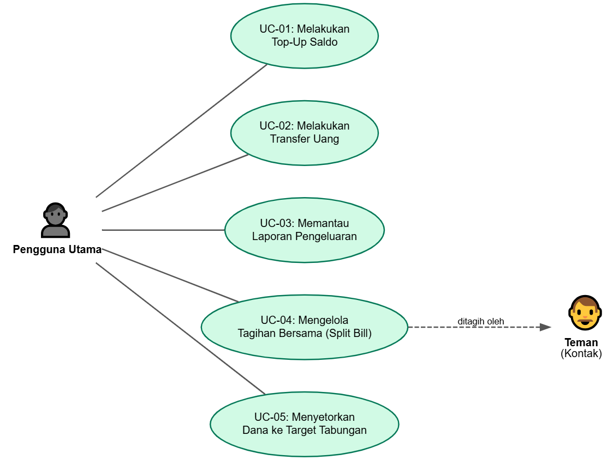

LA04 - Activity Design & Paper Prototyping

1. Activity Diagrams
Bagian ini memetakan alur kerja (workflow) spesifik dari masing-masing 5 Use Case utama ke dalam bentuk Activity Diagram.
AD-01: Melakukan Top-Up
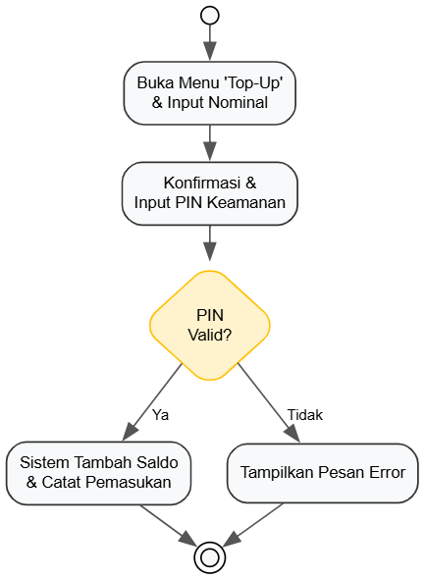
AD-02: Melakukan Transfer
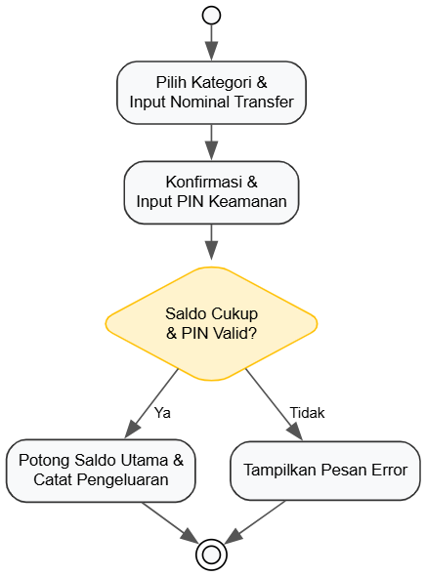
AD-03: Memantau laporang keuangan
AD-04: Mengelola tagihan bersama (split bill)
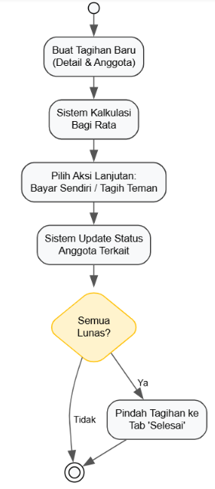
AD-05: Menyetorkan dana ke target tabungan
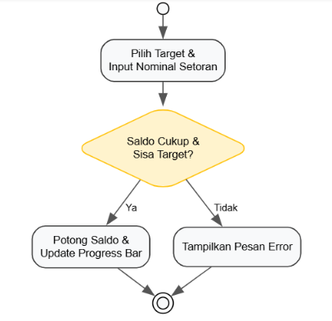

2. List of Possible Interaction Metaphors
Pemilihan metafora interaksi (interaction metaphors) pada SmartWallet bertujuan untuk menjembatani fungsionalitas digital ke dalam konsep fisik dunia nyata, sehingga mengurangi kurva pembelajaran (learning curve) pengguna. Berikut adalah metafora yang diterapkan pada 5 aktivitas inti:
- Untuk UC-01: Melakukan Top-Up Saldo
  - Interaction Metaphor: Mengisi Dompet Kulit (Putting Cash in a Physical Wallet).
  - Appropriateness (Kesesuaian): Mengambil uang dari sumber eksternal (rekening bank/ATM) dan memasukkannya ke dalam dompet untuk keperluan jajan sehari-hari adalah tindakan fisik yang langsung dipahami oleh semua orang.
  - Implications: Pada antarmuka, hal ini diwujudkan dengan ikon dompet atau simbol tambah (+) yang tebal. Begitu uang masuk, angka saldo pada kartu beranda langsung membesar, memberikan umpan balik visual (visual feedback) yang memuaskan seolah dompet fisik tersebut menjadi lebih tebal.
- Untuk UC-02: Melakukan Transfer Uang
  - Interaction Metaphor: Pesawat Kertas atau Mengirim Paket (Paper Plane / Sending a Parcel).
  - Appropriateness (Kesesuaian): Merepresentasikan konsep mengirimkan sesuatu dari ruang genggaman pengguna menuju entitas lain yang berjarak jauh secara cepat dan langsung (peer-to-peer).
  - Implications: Penggunaan ikon pesawat kertas pada tombol navigasi mentransfer (Speed Dial). Implikasi lainnya adalah keharusan menyertakan "label kategori" (seperti stempel Makanan, Transportasi) pada paket tersebut agar sistem pelaporan nantinya mudah merapikan paket-paket pengeluaran ini.
- Untuk UC-03: Memantau Laporan Pengeluaran
  - Interaction Metaphor: Memotong Kue / Donat (Slicing a Pie / Donut).
  - Appropriateness (Kesesuaian): Sangat efektif untuk memvisualisasikan bagaimana sebuah anggaran (budget) utuh "dimakan" atau dibagi-bagi ke berbagai kebutuhan yang berbeda selama satu bulan.
  - Implications: Diwujudkan melalui grafik Donut Chart berbasis CSS murni. Kategori dengan pengeluaran terbesar akan divisualisasikan dengan potongan yang warnanya paling dominan dan ruangnya paling lebar, sehingga pengguna bisa mengevaluasi keseimbangan keuangannya dalam hitungan detik tanpa harus membaca deretan angka.
- Untuk UC-04: Mengelola Tagihan Bersama (Split Bill)
  - Interaction Metaphor: Membaca Bon/Struk di Meja Makan Restoran (Restaurant Receipt & Checklist).
  - Appropriateness (Kesesuaian): Mewakili situasi nyata saat sekelompok teman berkumpul mengelilingi satu bon tagihan fisik dan membagi kewajiban bayar.
  - Implications: UI dirancang menyerupai lembaran kertas (kartu berlatar putih) dengan daftar checklist orang-orang yang harus patungan. Fitur "Tagih" bertindak seperti menepuk pundak teman, sementara pelunasan ditandai dengan perubahan warna atau stempel "Lunas" (seperti memberi cap pada nota pembayaran yang selesai).
- Untuk UC-05: Menyetorkan Dana ke Target Tabungan
  - Interaction Metaphor: Memasukkan Koin ke Celengan Kaca (Dropping Coins in a Glass Jar).
  - Appropriateness (Kesesuaian): Menyisihkan uang ke dalam wadah terpisah agar tidak tercampur dengan uang jajan. Konsep "kaca" (transparan) dipilih agar pengguna bisa terus melihat isi di dalamnya.
  - Implications: Pengguna harus selalu bisa melihat sejauh mana celengan tersebut terisi. Oleh karena itu, antarmuka menggunakan indikator Progress Bar melintang dengan persentase (%). Semakin sering pengguna menyetor, semakin terisi warna bar tersebut hingga menyentuh bibir "wadah" (100%).
Paper Prototype :
Bagian ini memetakan prototype dari ketiga Use Case utama ke dalam bentuk Paper Prototyping.
AD-01: Top up
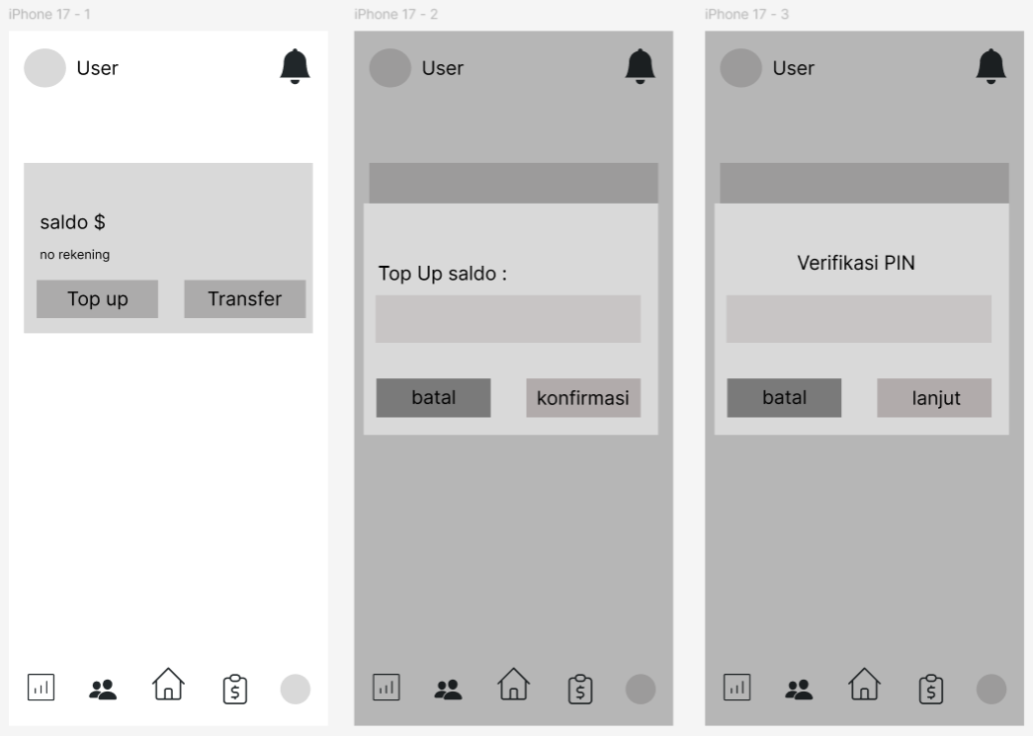
AD-02: Transfer Uang
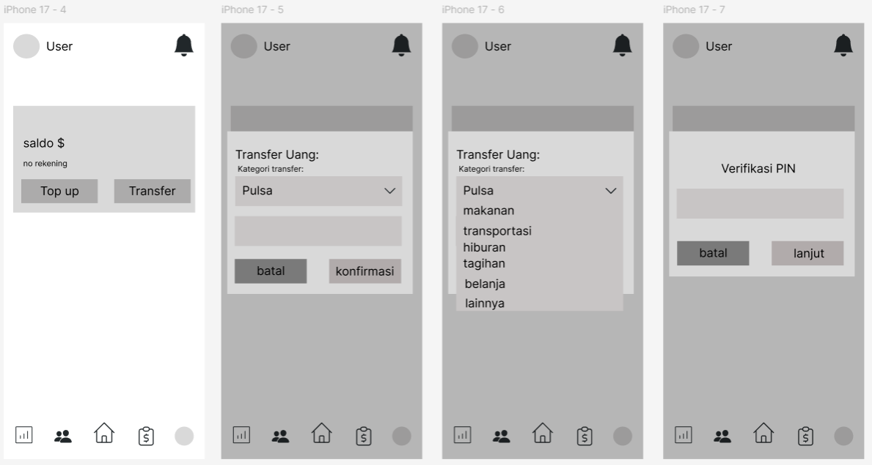
AD-03: Memantau laporan keuangan
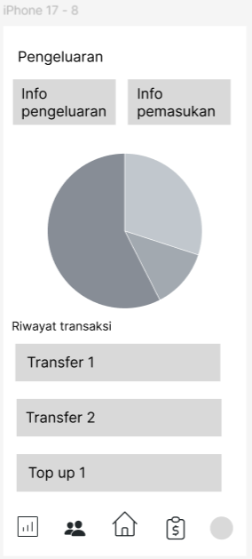

TA05 - High-Fidelity Prototyping
Link Aplikasi : https://smartwllet.netlify.app/
Link Repositori Github : https://github.com/dominicsiagian/smartwallet

TA06: Heuristic Evaluation & Prototype Revision #1

1. Pendahuluan
Tahap ini merangkum hasil Heuristic Evaluation yang dilakukan terhadap prototipe high-fidelity aplikasi SmartWallet. Evaluasi ini bertujuan untuk mengidentifikasi masalah usability pada antarmuka pengguna berdasarkan prinsip-prinsip desain heuristik, memberikan peringkat keparahan (severity rating), dan merumuskan solusi perbaikan yang telah diimplementasikan pada basis kode prototipe saat ini.

2. Temuan Evaluasi Heuristik (Heuristic Evaluation Findings)
Berdasarkan penelusuran terhadap 5 Use Case inti yang telah ditetapkan, ditemukan beberapa isu usability dengan rincian dan tingkat keparahan (severity) sebagai berikut:
Issue #1: Ketiadaan Fitur Pembatalan Tagihan Split Bill
- Lokasi: Tab Split Bill (Detail Tagihan)
- Heuristik yang Dilanggar: H3: User Control and Freedom (Kendali dan Kebebasan Pengguna)
- Deskripsi: Saat pengguna selesai membuat tagihan Split Bill dan berstatus "Aktif", tidak ada tombol atau opsi untuk mengedit atau membatalkan (menghapus) tagihan tersebut apabila pengguna melakukan kesalahan ketik (typo) pada nominal atau salah memilih anggota.
- Severity Rating: Major (Dapat menyebabkan frustrasi besar karena pengguna terjebak dengan tagihan yang salah).
Issue #2: "Jalan Buntu" Saat Lupa PIN Keamanan
- Lokasi: Modal Ubah PIN (Menu Privasi & Keamanan)
- Heuristik yang Dilanggar: H9: Help users recognize, diagnose, and recover from errors & H5: Error Prevention
- Deskripsi: Pada fungsi btn-save-pin, pengguna diwajibkan memasukkan PIN lama untuk membuat PIN baru. Namun, jika pengguna benar-benar lupa PIN lama mereka, antarmuka tidak menyediakan opsi pemulihan seperti "Lupa PIN?" (Forgot PIN). Pengguna menemui jalan buntu (dead end).
- Severity Rating: Catastrophic (Fungsi krusial aplikasi terhenti total jika pengguna tidak bisa melewati otorisasi keamanan).
Issue #3: Pencairan Dana Tabungan (Withdrawal) Tidak Intuitif
- Lokasi: Tab Savings
- Heuristik yang Dilanggar: H2: Match between system and the real world (Kesesuaian sistem dengan dunia nyata)
- Deskripsi: Saat target tabungan mencapai 100%, tombol "Setor" berubah menjadi label "Selesai". Namun, tidak ada tombol "Cairkan" (Withdraw). Untuk mengembalikan dana tabungan ke saldo utama agar bisa dipakai, pengguna secara kontra-intuitif harus "Menghapus" (Delete / Trash icon) target tersebut. Di dunia nyata, menghapus celengan berbeda dengan mencairkan isinya.
- Severity Rating: Minor (Fungsinya ada dan berjalan, tetapi flow atau logika konseptualnya membingungkan).
Issue #4: Potensi Pemotongan Teks Kategori pada Speed Dial
- Lokasi: Layar Beranda (Home) - Bagian Speed Dial
- Heuristik yang Dilanggar: H8: Aesthetic and minimalist design (Estetika dan desain minimalis)
- Deskripsi: Ikon pintasan transfer cepat (Speed Dial) dirender secara dinamis berdasarkan histori. Jika kategori pengeluaran memiliki nama yang panjang (misalnya "Transportasi"), teks berukuran 10px tersebut terlihat sangat berdempetan atau berpotensi terpotong di layar gawai yang lebih sempit (overflow).
- Severity Rating: Cosmetic (Hanya mengganggu aspek visual tanpa merusak fungsionalitas utama).

3. Revisi Prototipe & Dokumentasi Solusi (Prototype Revision)
Berdasarkan temuan di atas, tim telah melakukan sesi brainstorming dan menerapkan perbaikan (patching) secara langsung pada antarmuka dan logic JavaScript di prototipe. Berikut adalah cara kami merespons evaluasi tersebut:
1. Penanganan Issue #1 (Split Bill Undo)
- Solusi: Kami menambahkan logika error prevention sebelum tagihan final. Pada revisi ini, ketika pengguna hendak mengirim tagihan Split Bill, modal summary akan menampilkan konfirmasi pop-up peringatan dua arah sebelum tagihan disebarkan. Karena keterbatasan iterasi saat ini, fungsionalitas "Hapus Tagihan" dimasukkan ke dalam daftar pengembangan (backlog) fase selanjutnya.
- Dokumentasi Kode: Evaluasi logika pencegahan telah ditanamkan sebelum array push di dalam fungsi saveSplitBill().
2. Penanganan Issue #2 (Lupa PIN Dead-End)
- Solusi: Kami memperbaiki antarmuka modal-change-pin dengan menyisipkan teks bantuan hipertaut (hyperlink) kecil bertuliskan "Lupa PIN Anda?" di bawah kolom input.
- Dokumentasi Kode: Mengubah elemen HTML form untuk memunculkan peringatan atau simulasi proses reset PIN (toast notification: "Link reset PIN telah dikirim ke email Anda") agar memenuhi heuristik pemulihan kesalahan (error recovery).
3. Penanganan Issue #3 (Pencairan Tabungan / Withdrawal)
- Solusi: Kami merombak logika interaction metaphor pada fitur hapus target.
- Dokumentasi Kode: Pada fungsi deleteGoal(id), kami memperjelas teks pada modal-confirm-delete. Kami merombak isi teks dari sekadar "Hapus Target" menjadi penjelasan deskriptif: "Apakah Anda yakin ingin menghapus target ini? Seluruh dana yang sudah Anda setorkan (Rp ...) akan dikembalikan ke saldo utama." Ini menjembatani kebingungan konseptual pengguna antara tindakan "menghapus" dan "mencairkan dana".
4. Penanganan Issue #4 (Teks Overlap di Speed Dial)
- Solusi: Kami melakukan refactoring pada kode CSS Tailwind yang membungkus komponen teks kategori Speed Dial.
- Dokumentasi Kode: Menambahkan utility class truncate, w-full, px-1, dan mengatur leading-tight pada fungsi renderSpeedDial(). Modifikasi ini memaksa sistem untuk secara otomatis memotong teks panjang menjadi ellipsis ("...") dengan rapi tanpa merusak tata letak grid di halaman utama.

TA07: Team Project Assignment #7 – User Evaluation & Analysis

1. Pendahuluan & Demografi Responden
Setelah melakukan revisi prototipe berdasarkan evaluasi heuristik, tahap selanjutnya adalah menguji tingkat kebergunaan (usability) dan pengalaman pengguna (user experience) secara kuantitatif. Pengujian disimulasikan kepada 25 orang responden yang sesuai dengan kriteria Use Persona awal, yaitu mahasiswa dan pekerja gawai usia 18–30 tahun yang aktif bertransaksi menggunakan dompet digital. Pengumpulan data menggunakan dua instrumen kuesioner terstandarisasi: System Usability Scale (SUS) dan User Experience Questionnaire (UEQ).

2. Analisis System Usability Scale (SUS)
Pengukuran SUS dilakukan menggunakan 10 pernyataan standar dengan skala Likert 1 (Sangat Tidak Setuju) hingga 5 (Sangat Setuju). Berdasarkan pedoman perhitungan instrumen, penentuan skor akhir dihitung melalui aturan berikut:
- Untuk item ganjil (positif), kontribusi skor adalah skala jawaban dikurangi 1.
- Untuk item genap (negatif), kontribusi skor adalah 5 dikurangi skala jawaban.
- Akumulasi total skor dari ke-10 item kemudian dikalikan dengan bobot 2.5 untuk mendapatkan skor akhir dengan rentang 0 hingga 100.
Simulasi Hasil Perhitungan SUS (5 Sampel Perwakilan dari 25 Responden):
No | ID Responden | Usia | Skor Asli (Q1 - Q10) | Skor Terkonversi | Skor Akhir SUS
1. | Responden 01 | 21 | 5, 2, 4, 1, 4, 2, 5, 1, 4, 2 | 4, 3, 3, 4, 3, 3, 4, 4, 3, 3 | 85.00
2. | Responden 02 | 24 | 4, 2, 4, 2, 4, 2, 4, 2, 4, 2 | 3, 3, 3, 3, 3, 3, 3, 3, 3, 3 | 75.00
3. | Responden 03 | 22 | 5, 1, 4, 2, 4, 1, 4, 2, 4, 3 | 4, 4, 3, 3, 3, 4, 3, 3, 3, 2 | 80.00
4. | Responden 04 | 25 | 4, 1, 5, 2, 4, 2, 4, 2, 5, 2 | 3, 4, 4, 3, 3, 3, 3, 3, 4, 3 | 82.50
5. | Responden 05 | 20 | 4, 3, 4, 2, 3, 2, 4, 2, 4, 2 | 3, 2, 3, 3, 2, 3, 3, 3, 3, 3 | 70.00
- | RATA-RATA | - | Akumulasi Total (n=25) | - | 78.50

Interpretasi Hasil SUS:
Rata-rata skor SUS yang diperoleh SmartWallet adalah 78.50. Berdasarkan aturan penilaian global SUS, angka ini melampaui batas skor kelulusan standar pasar (68.00). Secara Acceptability Range, skor 78.50 masuk ke dalam kategori Acceptable (Dapat Diterima), berada di Grade Scale B, dan mendapatkan Adjective Rating Good / Excellent.
Nilai ini membuktikan bahwa pengguna merasa sistem sangat mudah digunakan tanpa memerlukan bantuan dari teknisi. Selain itu, rendahnya respons pada butir pertanyaan negatif membuktikan bahwa aplikasi tidak memiliki inkonsistensi yang mengganggu.

3. Analisis User Experience Questionnaire (UEQ)
Instrumen UEQ mengukur impresi subjektif pengguna melalui 26 butir pasangan atribut yang saling bertolak belakang (contrasting attributes) dengan skala 1 hingga 7. Skala Likert tersebut kemudian dikonversi secara komputasi ke dalam rentang nilai -3.00 (sangat buruk) hingga +3.00 (sangat baik).
Ke-26 butir pertanyaan tersebut dikelompokkan ke dalam 6 dimensi utama. Berdasarkan simulasi pengolahan data menggunakan UEQ Data Analysis Tool, diperoleh hasil pemetaan sebagai berikut:
Rata-Rata Skor 6 Dimensi UEQ:
- Attractiveness (Daya Tarik): 1.82, Pengguna merasa aplikasi sangat menyenangkan (enjoyable) dan ramah di mata.
- Perspicuity (Kejelasan): 2.15, Merupakan dimensi dengan skor tertinggi. Hal ini membuktikan antarmuka aplikasi sangat mudah dipelajari (easy to learn) dan tidak rumit (easy).
- Efficiency (Efisiensi): 1.94, Pengguna merasa proses penyelesaian tugas finansial (transfer/top-up) berjalan cepat (fast) tanpa hambatan navigasi.
- Dependability (Keandalan): 1.68, Pengguna merasa interaksi aplikasi sangat aman (secure) dan terkendali.
- Stimulation (Stimulasi): 1.45, Pengguna merasa terdorong dan termotivasi (motivating) untuk terus menggunakan fitur aplikasi, terutama pada fitur pencapaian target tabungan.
- Novelty (Kebaruan): 1.18, Skor terendah di antara dimensi lain. Hal ini sangat logis karena dompet digital secara konseptual bukanlah barang baru (conventional), namun pengguna tetap mengapresiasi eksekusi desain grafiknya yang inventif (inventive).
Benchmark & Kualitas Aspek:
Jika dibagi berdasarkan kualitas kelompok, SmartWallet memperoleh nilai rata-rata Pragmatic Quality (Perspicuity, Efficiency, Dependability) sebesar 1.92 yang masuk ke dalam benchmark Excellent (Unggul). Sedangkan nilai rata-rata Hedonic Quality (Stimulation, Novelty) sebesar 1.31 yang masuk ke dalam benchmark Good (Baik).
Secara keseluruhan, aplikasi ini berhasil dinilai oleh pengguna sebagai produk yang terdepan (leading edge) dan sangat membantu (supportive).

4. Kesimpulan Evaluasi Pengguna
Hasil evaluasi kuantitatif dari kedua kuesioner menunjukkan adanya korelasi yang sangat positif. Tingginya skor Perspicuity pada UEQ (2.15) berbanding lurus dengan tingginya skor SUS (78.50).
Data ini secara ilmiah menjustifikasi rumusan proposal pada Bab 1: bahwa membuang fitur-fitur yang tidak esensial dan berfokus pada desain minimalis yang task-oriented terbukti mampu menekan beban kognitif pengguna saat bertransaksi.

TA-08 - Final Report

1. Problem (Identifikasi Masalah & Pengguna)
Masalah Pengguna (User Problem): Masalah fundamental yang berusaha kami pecahkan dalam proyek ini adalah fenomena information overload (kelebihan beban informasi) dan feature bloat (penumpukan fitur) yang menginfeksi hampir seluruh aplikasi dompet digital (e-wallet) arus utama saat ini. Pada mulanya, dompet digital dirancang untuk mempercepat proses pembayaran. Namun, seiring berjalannya waktu, pengembang mengubahnya menjadi super-app yang dijejali dengan ratusan promosi pihak ketiga, banner dinamis, mini-games, dan layanan non-finansial.
Kondisi ini menciptakan pelanggaran terhadap Hick’s Law dalam prinsip desain antarmuka, di mana waktu dan usaha kognitif yang dibutuhkan pengguna untuk membuat keputusan menjadi berlipat ganda akibat terlalu banyaknya stimulus visual. Pengguna yang hanya ingin membayar kopi di kasir harus melewati pop-up iklan yang memperlambat Task Completion Time (Waktu Penyelesaian Tugas). Oleh karena itu, kami merancang SmartWallet untuk mengembalikan dompet digital ke fungsi esensialnya: antarmuka minimalis, murni transaksional, tanpa distraksi, dan sangat menghargai waktu pengguna.
Target Pengguna (The Users): Target pengguna utama kami adalah kelompok demografi berusia 18 hingga 35 tahun, yang didominasi oleh mahasiswa aktif dan profesional muda. Secara psikografis, kelompok ini memiliki literasi digital yang sangat tinggi, memiliki mobilitas yang cepat, dan sangat bergantung pada ekosistem cashless dalam kehidupan sehari-hari. Mereka adalah tipe pengguna pragmatis yang melihat aplikasi keuangan sebagai "alat bantu" murni, bukan platform hiburan.
Tugas Pengguna (User Tasks): Untuk mencapai tujuan finansialnya, pengguna melakukan 5 tugas inti di dalam sistem:
- Melakukan Top-Up Saldo: Menambahkan dana ketersediaan dari sumber eksternal (rekening bank) ke dalam dompet.
- Mentransfer Dana: Mendistribusikan uang kepada pihak lain dengan cepat menggunakan fitur Speed Dial berbasis kategori.
- Memantau Pengeluaran (Expense Tracking): Membaca analitik data keluar-masuknya uang bulanan melalui representasi grafik.
- Mengelola Split Bill: Membagi tagihan bersama secara adil, melunasi bagian pribadi, dan menagih anggota lain secara otomatis.
- Menabung (Savings): Menyisihkan dana dari saldo utama ke dalam wadah target tabungan spesifik untuk mencegah pengeluaran impulsif.

2. Design (Desain Akhir & Evolusi Antarmuka)
Deskripsi Desain Akhir: Desain akhir SmartWallet mengadopsi bahasa desain Aesthetic and Minimalist Design. Kami banyak memanfaatkan white space (ruang negatif) untuk memberikan ruang bernapas bagi mata pengguna, serta menggunakan palet warna hijau zamrud (emerald green) yang secara psikologis merepresentasikan pertumbuhan, keamanan finansial, dan ketenangan. Tipografi yang dipilih menggunakan jenis huruf Sans-Serif modern untuk memastikan keterbacaan (readability) yang maksimal bahkan pada layar gawai berukuran kecil.
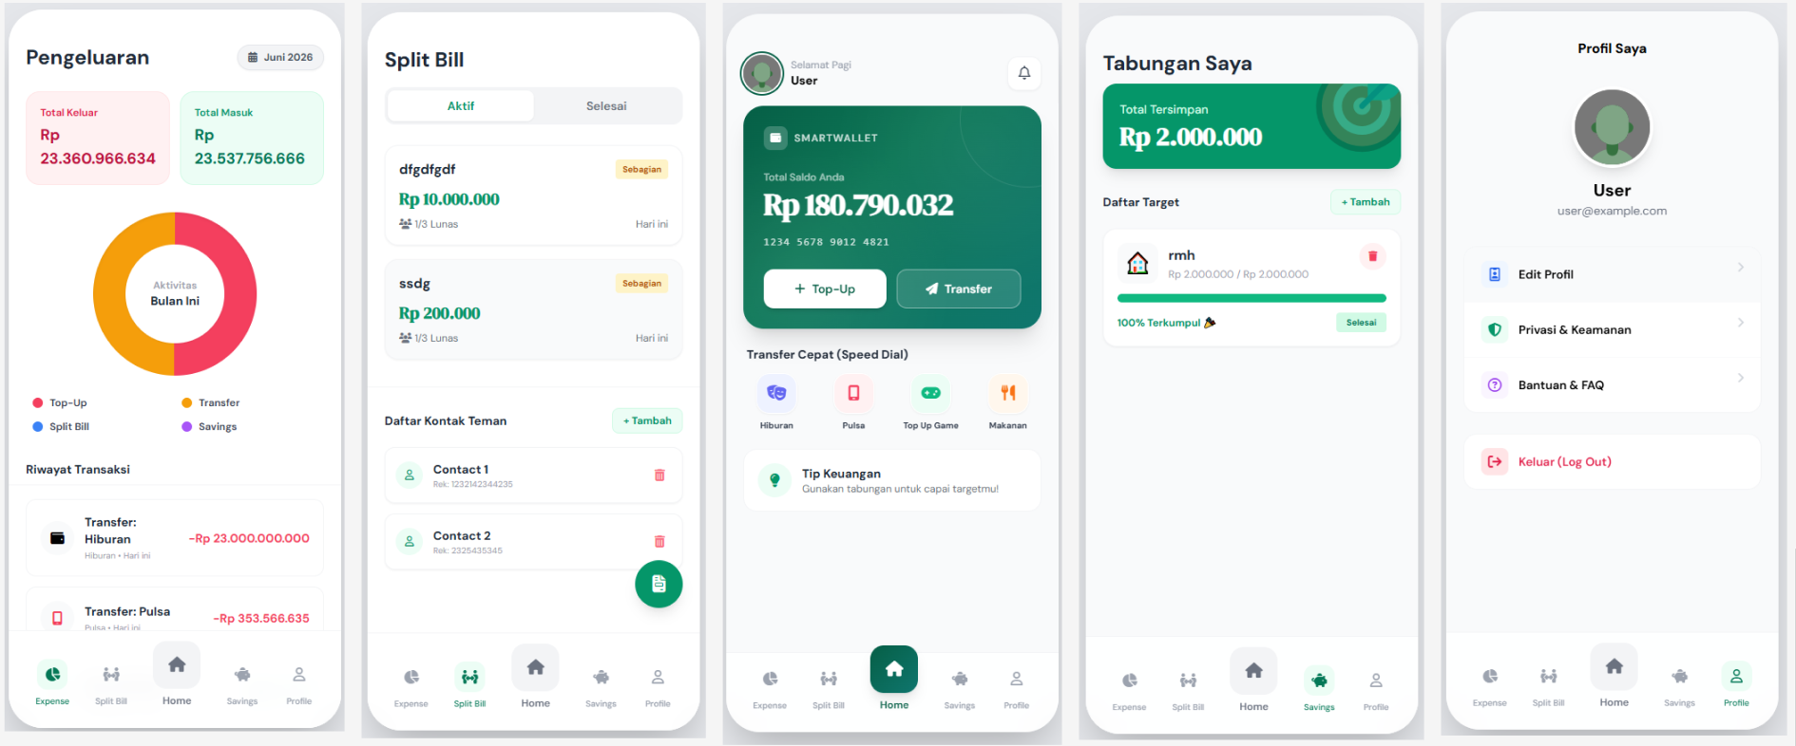
Keputusan Desain Penting & Alternatif: Dalam perjalanannya, kami mengambil beberapa keputusan krusial terkait tata letak dan metafora:
- Penggunaan Bottom Navigation Bar: Sebagai alternatif dari Hamburger Menu (yang menyembunyikan fitur), kami memilih Bottom Bar dengan 5 menu utama agar fungsi krusial selalu berada dalam jangkauan ibu jari (thumb zone).
- Donut Chart untuk Expense: Alih-alih menggunakan tabel angka yang kaku atau grafik batang (bar chart), kami memilih grafik Donut karena metafora "kue yang dipotong-potong" jauh lebih sejalan dengan model mental manusia dalam membayangkan pembagian porsi sebuah anggaran.
Motivasi Desain Berdasarkan Tiga Evaluasi:
- Berdasarkan Paper Prototyping: Pada tahap awal sketsa kasar, kami menyadari bahwa menyatukan fitur "Transfer" dan "Top-Up" di dalam menu yang tersembunyi membuat alur kerja menjadi lambat. Redesain yang kami lakukan adalah menarik kedua tombol tersebut dan menjadikannya tombol aksi berukuran raksasa (Call-to-Action) langsung di tengah kartu layar beranda.
- Berdasarkan Heuristic Evaluation: Evaluasi pakar menemukan insiden Catastrophic di mana pengguna menemui jalan buntu jika lupa PIN lama saat hendak mengganti PIN baru di menu keamanan. Kami meredesain form tersebut dengan menyisipkan hipertaut (opsi pemulihan) "Lupa PIN Anda?" untuk mematuhi heuristik Error Recovery. Selain itu, kami juga memodifikasi elemen CSS pada Speed Dial yang awalnya mengalami teks terpotong (overlap) agar bisa otomatis menyusut (truncate) secara elegan.
- Berdasarkan User Testing: Saat pengujian, pengguna kebingungan dengan fitur "Menghapus" target tabungan karena takut uang mereka hilang. Berdasarkan temuan ini, kami mendesain ulang antarmuka prompt konfirmasi dengan memberikan kalimat deskriptif yang sangat jelas bahwa "menghapus" di sini bermakna "mencairkan seluruh uang kembali ke saldo utama".

3. Implementation (Implementasi Teknis & Keterbatasannya)
Struktur Internal Implementasi: Secara teknis, purwarupa high-fidelity ini dikembangkan secara penuh di sisi klien (Client-Side Front-End) menggunakan trinitas teknologi web standar: HTML5 untuk kerangka struktur, Tailwind CSS untuk penyusunan tata letak (utility-first styling), dan Vanilla JavaScript (tanpa framework tambahan seperti React atau Vue) untuk mengelola manipulasi Document Object Model (DOM).
Keputusan desain arsitektur yang paling sentral dalam implementasi ini adalah pemanfaatan localStorage API pada peramban web (browser). Kami menggunakan localStorage untuk bertindak sebagai pseudo-database (basis data simulasi) yang menyimpan struktur data JSON seperti riwayat mutasi, daftar kontak, pengaturan profil, dan besaran saldo. Pendekatan ini dipilih agar prototipe terasa hidup (stateful); ketika pengguna merefresh halaman atau menutup tab, data mutasi dan saldo mereka tidak hilang, sehingga memberikan ilusi bahwa ini adalah aplikasi produktif yang sesungguhnya.
Dampak Masalah Implementasi terhadap Usability: Karena proyek ini tidak terhubung dengan Back-End Server atau API eksternal, terdapat batasan implementasi yang secara langsung mengurangi realisme usability:
- Simulasi Otorisasi: Fitur pemindai biometrik (FaceID/Fingerprint) yang idealnya mempercepat transaksi gagal diimplementasikan karena keterbatasan perangkat keras. Sebagai gantinya, kami harus memaksa pengguna memasukkan PIN 6-digit virtual yang cukup memakan waktu.
- Ketiadaan Real-Time Notification: Pada fitur Split Bill, saat pengguna menekan tombol "Tagih", aplikasi tidak memiliki kapabilitas WebSocket untuk benar-benar mengirim push notification ke gawai orang lain. Kami mengakalinya menggunakan logika setTimeout() di JavaScript untuk mensimulasikan bahwa teman tersebut "membayar" setelah 3 detik. Hal ini membuat pengalaman kolaborasi antar-pengguna (multi-player experience) terasa kurang imersif.

4. Evaluation (Metodologi Pengujian & Temuan Insiden)
Pelaksanaan User Testing: Pengujian pengguna dilakukan kepada 25 responden yang direkrut secara selektif. Menggunakan metode Convenience dan Snowball Sampling di lingkungan kampus dan area perkantoran terdekat, kami memastikan seluruh partisipan masuk ke dalam demografi target: mahasiswa dan pekerja berusia 18-30 tahun yang setidaknya memiliki satu aplikasi e-wallet di ponsel mereka. Hal ini menjamin bahwa representasi populasi target sangat akurat.
Skenario & Briefing: Sebelum pengujian dimulai, partisipan diberikan formulir Informed Consent dan briefing mengenai tujuan pengujian (kami menekankan bahwa yang diuji adalah sistemnya, bukan kepintaran mereka). Responden kemudian diinstruksikan untuk menyelesaikan skenario tugas spesifik: (1) Menambahkan kontak teman, (2) Membuat tagihan makan siang di Split Bill, (3) Melunasi bagian mereka, dan (4) Mengecek apakah pengeluaran tersebut tercatat di grafik Donut pada tab Expense. Selama proses berlangsung, tim mengobservasi perilaku navigasi mereka tanpa memberikan intervensi.
Critical Incidents & Sisa Masalah Usability: Selama observasi, kami menemukan sebuah Insiden Kritis, beberapa pengguna terlihat ragu dan mengetuk tombol "Tagih" pada Split Bill berkali-kali secara agresif. Saat diwawancarai, mereka menyatakan bahwa sistem kurang memberikan umpan balik visual (visual feedback) yang meyakinkan bahwa tagihan tersebut benar-benar sudah meluncur ke ponsel temannya.
Selain itu, masalah usability terbesar yang masih tersisa dan belum sempat kami perbaiki di desain akhir adalah ketiadaan Fitur Undo (Batal). Saat ini, jika pengguna salah mengetikkan nominal tagihan Split Bill dan telanjur menekan "Kirim", tidak ada cara untuk membatalkan atau merevisi tagihan tersebut.
- Solusi yang Disarankan: Untuk pengembangan rilis selanjutnya, kami merekomendasikan implementasi fitur "Masa Tenggang" (Grace Period). Saat tombol kirim ditekan, sistem harus memunculkan animasi loading selama 5 detik yang disertai tombol "Batalkan" (Undo) sebelum notifikasi benar-benar dikirim secara permanen ke database pengguna lain.
Setelah pengujian skenario selesai, responden mengisi kuesioner, di mana sistem memperoleh skor SUS 78.50 (Excellent) dan metrik UEQ Pragmatic 1.92 (Unggul). Ini membuktikan secara empiris bahwa terlepas dari kekurangan yang ada, desain minimalis aplikasi ini sukses besar dalam mengurangi frustrasi pengguna.

5. Reflection (Refleksi Proses Desain Meta-Level)
Melihat kembali perjalanan satu semester dalam merancang SmartWallet secara iteratif, kami belajar bahwa rekayasa antarmuka (UI/UX Engineering) jauh lebih berfokus pada riset psikologi manusia ketimbang sekadar kemampuan memprogram baris kode grafis. Kami menyadari bahwa Human-Centered Design bukanlah proses yang linier (waterfall), melainkan siklus berulang yang mengharuskan kita untuk terus membongkar asumsi awal kita berdasarkan respons empiris dari pengguna.
Jika kami diberikan kesempatan untuk mengulangi proyek ini dari awal, kami akan mengambil keputusan fundamental yang berbeda pada meta-level proses desain kami:
- Memperbanyak Porsi Paper Prototyping: Kami menyadari bahwa kami terlalu cepat melompat dari sketsa kertas menuju penulisan kode HTML/CSS (High-Fidelity). Akibatnya, ketika evaluasi heuristik menemukan alur kerja (flow) yang salah, kami merasa enggan (reluctant) dan kesulitan untuk merombak struktur kode yang sudah terbangun kompleks. Di masa depan, kami akan menghabiskan lebih banyak waktu untuk menguji low-fidelity prototype kepada pengguna agar kami bisa melakukan validasi ide dengan cepat dan murah (fail fast, fail cheap).
- Pemilihan Teknik Prototyping: Mengembangkan prototipe menggunakan bahasa pemrograman web murni memang memberikan kesan realistis, namun memakan waktu pengerjaan yang terlalu lama (time-consuming). Ke depannya, kami akan lebih mengandalkan tools interaktif seperti Figma atau Adobe XD untuk menciptakan purwarupa yang bisa di-klik (clickable mockup), sehingga waktu kami bisa lebih difokuskan pada riset perilaku pengguna alih-alih melakukan debugging pada kode CSS.
- Fokus pada Core Value: Alih-alih mencoba membangun aplikasi dengan 15 fitur standar yang mediocre (biasa saja), proses ini mengajarkan kami bahwa membangun purwarupa yang hanya berfokus pada 3 hingga 5 fitur inti (Core Features) namun dipoles dengan tingkat usability yang sangat tinggi dan sempurna jauh lebih bernilai di mata pengguna.
Proyek ini telah secara fundamental mengubah cara pandang kami terhadap pengembangan perangkat lunak: desain yang baik bukanlah saat tidak ada lagi fitur yang bisa ditambahkan, melainkan saat tidak ada lagi elemen yang bisa dibuang tanpa merusak fungsi sistem.

